- Martin Navarrete Villegas

- 1343696

- FCFM - UANL

Cuales son las métricas?

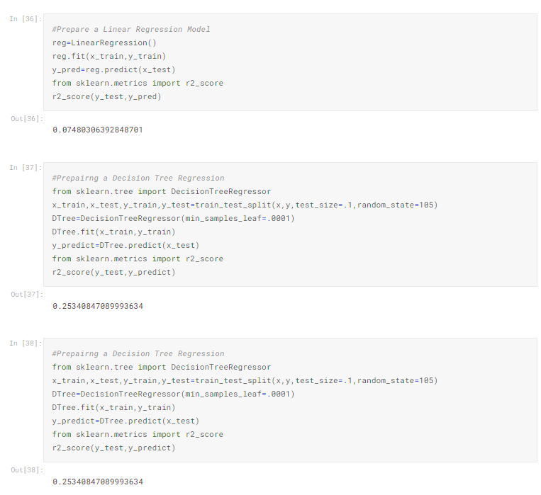

¿Cual es o son los algoritmos que tomare en cuenta ahora?

Logistic regression ya que el clasificar los precios podría ayudar a no tener una distribución tan dispersa.

K-Nearest Neighbors podría ser un buen modelo ya que se esperaría que los elementos se relacionaran fuertemente con otros mas cercanos gráficamente.

Decusion tree seria un modelo con el que podríamos hacer comparaciones con los demás resultados.